<Health Honey>

**팀명: Honey Jam**

**팀장: 김영준**

**팀원: 김용현**

**지승호**

**황은미**

목 차

□프로젝트기획서----------------------------------------01

□업무분석보고서--------------------------------------------- 02

□사이트 기능 구조(Site Map)--------------------------- 04

□디렉토리 구조도---------------------------------------- 06

□테이블 상세 설명서---------------------------------------07

□데이터베이스 다이어그램(ERD)----------------------------- 08

□클래스 다이어그램------------------------------------------------------------ 09

□유스케이스 다이어그램------------------------------------------------------------ 10

□시퀀스 다이어그램------------------------------------------------------------ 11

□실행과정---------------------------------------------------- 18

|  |  |  |  |
| --- | --- | --- | --- |
| 프로젝트 기획서 | | | |
| 과 정 | **안드로이드임베디드플랫폼개발과정** | 지도강사 | **송정우** |

|  |  |  |
| --- | --- | --- |
| 참여인원 | | |
| 팀 명 | Honey Jam | |
| 팀 구성 | 이름 | 담당업무 |
| 김영준 | 조장. 업무 및 일정 배분. 서버SSL적용, 웹 레이아웃(캘린더, 테이블, 유저, 칼로리테이블), google+(로그인) |
| 김용현 | Google Calendar, 칼로리테이블, 안드로이드 앱 |
| 지승호 | Oauth2.0 연동, Google Fit, 기능 통합 |
| 황은미 | Google Fit 연동, 웹 레이아웃(메인, 차트, 게시판) |

|  |  |  |  |  |
| --- | --- | --- | --- | --- |
| 프로젝트 개요 | | | | |
| 프로젝트 | 개인 맞춤형 헬스 킷 | | | |
| 관련분야 | 안드로이드, 웹프로그래밍, 헬스킷 | | 개발기간 | 2015/01/05 – 2015/01/27 |
| 개발환경 | 운용체제 | Window 7(32-bit) / Android KitKat(API19) / Linux(ubuntu 12. 04) | | |
| DB | MY-SQL(5.1), My Sql Workbench 6.2 | | |
| 사용언어 | Java EE 7.0, HTML5&CSS3, JavaScript, JSP/Servlet, Android, JQuery, JSON, JSTL, BootStrap3, JS lib(HighChart, sugar) | | |
| 개발도구 | Eclipse(Luna 4.4.0), tomcat 7.0, | | |
| 기타 S/W | Spring Framework / mybatis / Maven / Github / OAuth2.0 / Google API(Calendar, Fit, Plus) / OpenSSL | | |
| 개 요 | 1. Health Care에 대한 기업들의 관심도 증가(애플/구글의 핼스 킷 기능 업데이트) 2. 웨어러블 기기 기능 및 활용에 대한 관심 3. 환자뿐 아니라 일반인 역시 사용할 수 있는 개인 맞춤형 건강관리 서비스 제공 | | | |

**◇프로젝트 업무분석 보고서◇**

**◎ 개발 팀 이름** : Honey Jam

**◎ 사이트 이름** :Health Honey

**◎ 개발분야** : 웹 어플리케이션, 안드로이드 앱

**◎ 팀 구성**

**조장: 김영준**

**조원: 김용현, 지승호, 황은미**

**◎ 개요**

목적 :

1. 스마트 폰 및 웹을 통해 현재 신체 상태 체크, 운동관리 등 건강 관리 보조
2. 휴대기기의 각종 센서를 통해 현재 위치의 상태를 파악하고 쾌적한 환경을 제시
3. 계단 오르기 등 다양한 운동을 감지하고 운동량을 계산
4. 사용자가 섭취한 음식 칼로리 계산하여 지속 관리.

**◎ 프로젝트 개발 일정**

|  |  |  |  |  |  |  |  |  |  |  |  |  |  |  |  |  |  |  |  |  |
| --- | --- | --- | --- | --- | --- | --- | --- | --- | --- | --- | --- | --- | --- | --- | --- | --- | --- | --- | --- | --- |
|  | **1주** | | | | | **2주** | | | | | **3주** | | | | | | | **4주** | | |
| (1/5~11) | | | | | (1/12~1/18) | | | | | (1/19~1/25) | | | | | | | (1/26~27) | | |
| 5일 | 6일 | 7일 | 8일 | 9일 | 12일 | 13일 | 14일 | 15일 | 16일 | 19일 | | 20일 | | 21일 | 22일 | 23일 | 26일 | 27일 | |
| **기술조사** |  | | | | | | | | | |  | |  | |  |  |  |  |  | |
| **웹 페이지 설계** |  | | | | | |  |  |  |  |  | |  | |  |  |  |  |  | |
| **구글 Oauth 연동** |  |  |  |  | | | | |  |  |  | |  | |  |  |  |  |  | |
| **구글 API 연동** |  |  |  |  |  | | | | | | | |  | |  |  |  |  |  | |
| **기타 기능 코딩** |  |  |  |  |  |  |  |  |  |  | | | | |  |  |  |  |  | |
| **안드로이드 앱 작성** |  |  |  |  |  |  |  |  |  |  | | | | |  |  |  |  |  | |
| **웹 페이지 레이아웃** |  |  |  |  |  |  |  |  | | | | | | | | | |  |  | |
| **디버깅 및 테스트** |  |  |  |  |  |  |  |  | | | | | | | | | | | | |
| **사이트 기능 구조(Site Map)** | | | | | | | | | | | | | 프로젝트 | | **Health Honey** | | | | | |
| 작 성 자 | | **김영준** | | | | | |

|  |  |  |  |  |
| --- | --- | --- | --- | --- |
| **Depth1** | **Depth2** | **Depth3** | **File name** | **기능 설명** |
| /HealthHoney |  |  | index.jsp | 메인 페이지 (welcome) |
| HeadInfo.jsp | 전체 웹페이지 레이아웃 구성용 메타 정보 |
| Header.jsp | 전체 웹페이지 상단 메뉴바 |
| Sub_Content.jsp | 메인 페이지 컨텐츠 |
| Footer.jsp | 전체 웹페이지 하단 메뉴 바 & google 인증 |
| intro.html | 팀 소개 페이지 |
| /board | free | list.jsp | 자유게시판 게시글 목록 페이지 |
| read.jsp | 자유게시판 게시글 읽기 페이지 |
| update.jsp | 자유게시판 게시글 쓰기/수정 페이지 |
| /WEB-INF | /content | AddCalEvents.jsp | 달력 이벤트 추가 페이지 |
| calendar.jsp | 구글 캘린더 페이지 |
| calorie.jsp | 칼로리정보 테이블의 칼로리 정보 |
| close.html | 페이지 닫기 기능 페이지 |
| index.jsp | spring 연결 메인 페이지 |
| table.jsp | 칼로리정보 테이블 페이지 |
| user.jsp | 유저 정보 페이지, 구글서비스 링크 |
| /conf | board_config.xml | spring 설정파일(게시판) |
| honey_config.xml | spring 설정파일(웹 페이지) |

|  |  |  |
| --- | --- | --- |
| **디렉토리 구조도(Directory Map)** | 프로젝트 | **Health Honey** |
| 작 성 자 | **김영준** |

|  |  |  |  |  |
| --- | --- | --- | --- | --- |
| **Depth1** | **Depth2** | **Depth3** | **File name** | **비고** |
| src | mybatis |  | BoardManager.java | Mybati를 이용한 sql 설정 dao |
| board_mapper.xml | mybatis를 이용한 쿼리문 작성 |
| mybatis_config.xml | 쿼리문과 db연결작업을 매핑하기 위한 설정 |
| mysql.propertise | mysql DB정보 |
| spring | board.control | FreeBoardController.java | 게시판을 사용하기 위한 컨트롤러 |
| board.domain | BoardDto.java | 게시물 정보를 담기 위한 Dto |
| CalendarEventDto.java | 일정 정보를 담기 위한 Dto |
| control | Controller.java | 홈페이지 컨텐츠 페이지 이동을 위한 컨트롤러 |
| util | oauth | OauthAPI.java | OauthAPI를 사용하기 위한 인터페이스 |
| OauthCalendar.java | OauthAPI를 이용하여 Calendar 일정 등록 및 조회 |
| OauthCredential.java | OauthAPI를 이용하여 Fit 정보 불러오기 |
| resources |  |  | client_secrets.json | 구글 연동을 위한 클라이언트ID/Secret 정보 |

|  |  |  |  |  |
| --- | --- | --- | --- | --- |
| **테이블 상세 설명서** | 테이블ID | freeboard | 프로젝트 | **Health Honey** |
| 의 미 | 자유 게시판 | 작 성 자 | **김영준** |

|  |  |  |  |  |  |  |
| --- | --- | --- | --- | --- | --- | --- |
| 번호 | 컬럼명 | 자료형 | 길이 | NULL | 의미 | 설명 |
| 1 | NO | INT |  | NOT | PK | 게시판 번호 |
| 2 | CONTENT | VARCHAR | 100 | NOT |  | 게시물 내용 |
| 3 | TITLE | VARCHAR | 50 | NOT |  | 게시물 제목 |
| 4 | WRITER | VARCHAR | 50 | NOT |  | 게시물 작성자 |
| 5 | WDATE | DATE |  | NOT |  | 게시물 작성 날짜 |
| 6 | RCOUNT | INT |  | NOT |  | 게시물 조회 수 |
| 7 | STEP | INT |  | NOT |  | 전체에 대한 글 기준 값 |
| 8 | DEPTH | INT |  | NOT |  | 글의 레벨수준 |
| 9 | REF | INT |  | NOT |  | 답 글 생성시 부모 글의 기준 값 |
| 참고  사항 | Writer는 구글+ 로그인된 사람의 EMAIL(자동 추가) | | | | | |
|  | | | | | |

|  |  |  |
| --- | --- | --- |
| **데이터베이스 다이어그램 (ERD)** | 프로젝트 | **Health Honey** |
| 작 성 자 | **김영준, 김용현** |

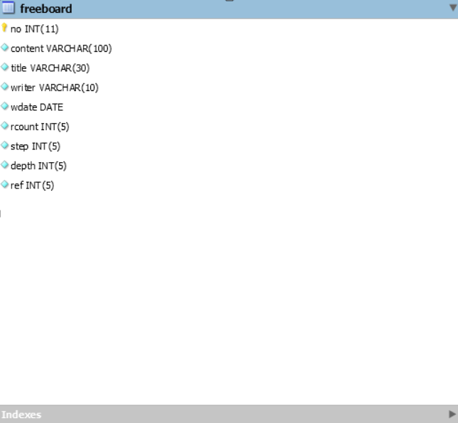

|  |  |  |
| --- | --- | --- |
| **클래스 다이어그램(AmaterasUML)** | 프로젝트 | **Health Honey** |
| 작 성 자 | **김영준, 김용현** |

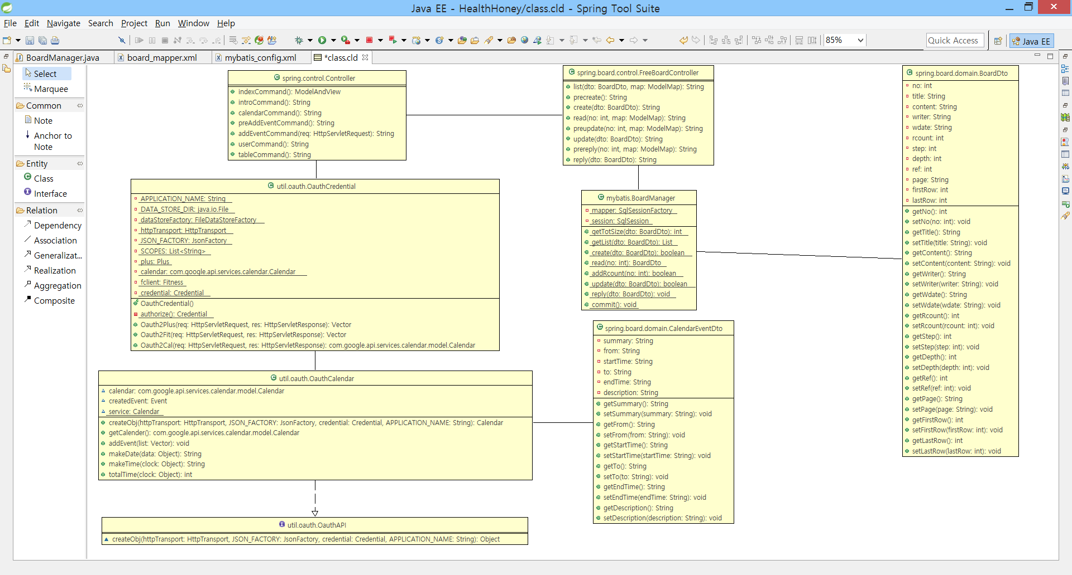

|  |  |  |
| --- | --- | --- |
| **유스케이스 다이어그램(AmaterasUML) – 사용자** | 프로젝트 | **Health Honey** |
| 작 성 자 | **김용현** |

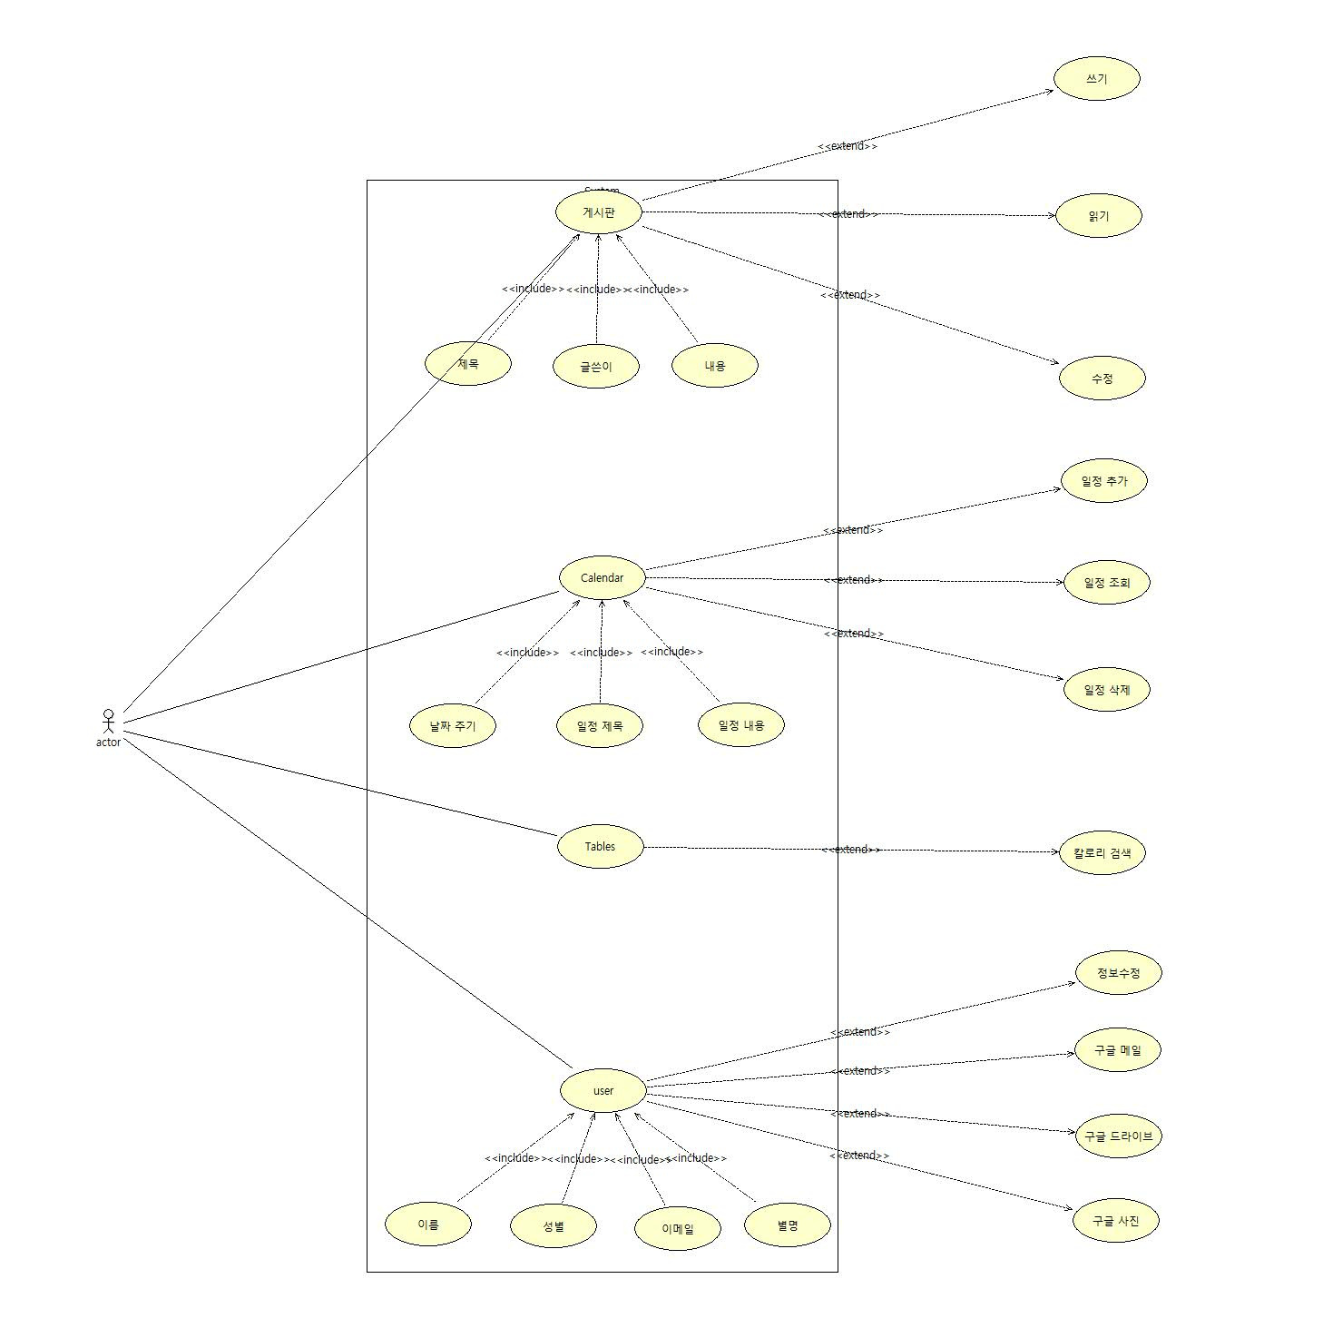

|  |  |  |
| --- | --- | --- |
| **Index, user 페이지 시퀀스 다이어그램** | 프로젝트 | **Health Honey** |
| 작 성 자 | **김용현, 지승호** |

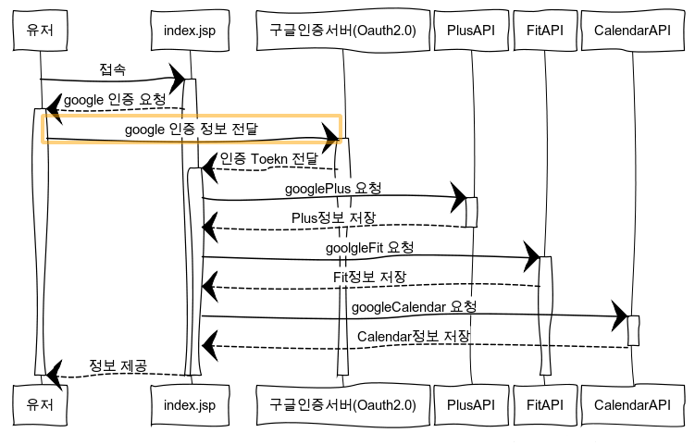

|  |  |  |
| --- | --- | --- |
| **Calendar 시퀀스 다이어그램** | 프로젝트 | **Health Honey** |
| 작 성 자 | **김용현** |

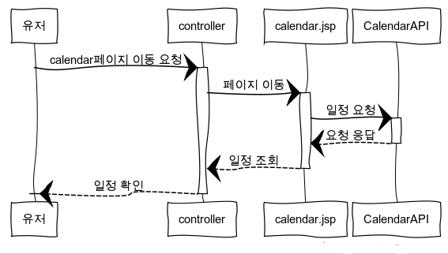

|  |  |  |
| --- | --- | --- |
| **Calendar 일정추가 시퀀스 다이어그램** | 프로젝트 | **Health Honey** |
| 작 성 자 | **김영준, 김용현** |

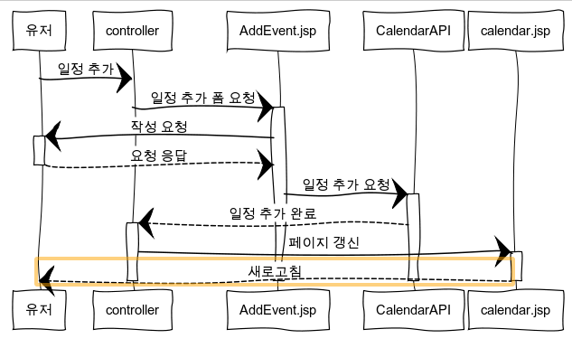

|  |  |  |
| --- | --- | --- |
| **게시판 목록조회 시퀀스 다이어그램** | 프로젝트 | **Health Honey** |
| 작 성 자 | **김영준, 김용현** |

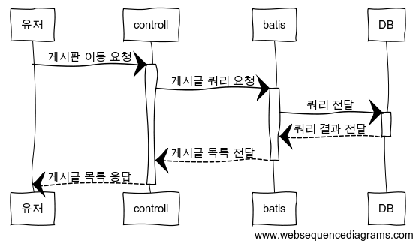

|  |  |  |
| --- | --- | --- |
| **게시판 본문조회 시퀀스 다이어그램** | 프로젝트 | **Health Honey** |
| 작 성 자 | **김영준, 김용현** |

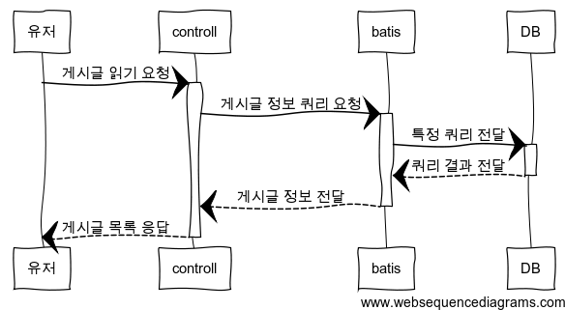

|  |  |  |
| --- | --- | --- |
| **게시판 글쓰기 시퀀스 다이어그램** | 프로젝트 | **Health Honey** |
| 작 성 자 | **김영준, 김용현** |

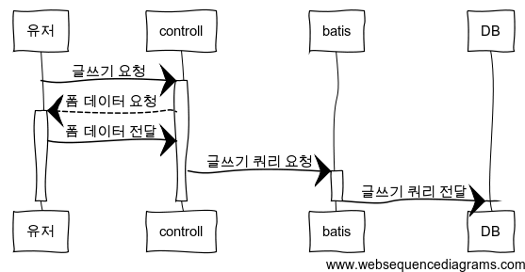

|  |  |  |
| --- | --- | --- |
| **게시판 글수정 시퀀스 다이어그램** | 프로젝트 | **Health Honey** |
| 작 성 자 | **김영준, 김용현** |

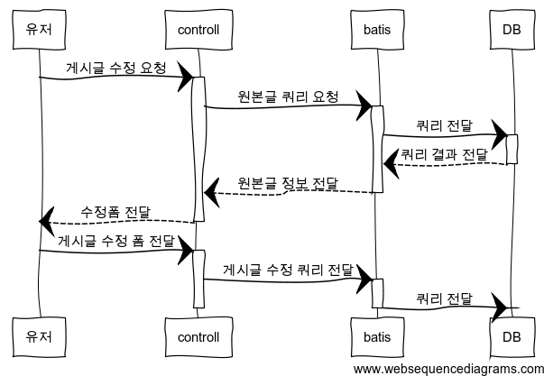

|  |  |  |
| --- | --- | --- |
| **프로젝트 실행화면** | 프로젝트 | **Health Honey** |
|  |  |  |

|  |  |  |
| --- | --- | --- |
| **화면이름** | **작성자** | **파일명** |
| Home | 지승호, 황은미 | index.jsp |
| **실행화면** | | **세부내용** |
|  | | **『사용자 활동·신체정보 페이지』**  * 회원가입을 별도로 하지 않고 Google 아이디와 Oauth2.0을 연동하여 사용자를 식별. * 사용자 정보 조회 권한을 얻어 Google의 Fitness, Calendar, User 데이터에 접근할 수 있다. * 메인페이지는 사용자의 건강관리에 필요한 활동·신체정보를 한 눈에 보이도록 표현한다. * 해당일의 총 걸음 수, 총 활동 시간, 소비한 칼로리의 양, 최근 10일 간의 활동 내용, 몸무게가 그래프를 통해 나타나고 버튼조작을 통해 이전 날짜의 기록을 조회할 수 있다.. |

|  |  |  |
| --- | --- | --- |
| **화면이름** | **작성자** | **파일명** |
| Calendar | 김영준, 김용현 | calendar.jsp / addCalEvent.jsp |
| **실행화면** | | **세부내용** |
|  | | **『일정관리 페이지』**  * 일정을 조회하고 추가할 수 있다. * 구글 Calendar와 연동하여 일정관리 및 알람 기능 등을 일원화하여 관리할 수 있다. * 일정 추가 시 자연어로 입력할 수 있어 입력 형식이 자유롭다. |

|  |  |  |
| --- | --- | --- |
| **화면이름** | **작성자** | **파일명** |
| Tables | 김용현 | tables.jsp / calorie.jsp |
| **실행화면** | | **세부내용** |
|  | | **『열량정보 페이지』**  * 열량 정보 테이블을 통해 섭취한 식품의 열량과 3대 영양소와 나트륨 함량을 조회할 수 있다. * 검색어를 입력하면 식품이름으로 검색되며 한 페이지에 출력되는 데이터의 양을 조절할 수 있다. |

|  |  |  |
| --- | --- | --- |
| **화면이름** | **작성자** | **파일명** |
| User | 김영준 | user.jsp |
| **실행화면** | | **세부내용** |
|  | | **『사용자 프로필 페이지』**  * Google과 연동하여 사용자의 프로필을 조회하고 수정할 수 있다. * Option버튼을 통해 사용자 프로필, 이메일, 일정관리, Google드라이브, 사진 등을 관리 할 수 있다. |

|  |  |  |
| --- | --- | --- |
| **화면이름** | **작성자** | **파일명** |
| 게시판 목록 | 김영준 | list.jsp |
| **실행화면** | | **세부내용** |
| C:\Users\jhta\Desktop\list.png | | **『게시판 목록 페이지』**  * DB에 저장된 글 목록을 호출한다. * 글 길이에 따라서 페이징 가능 * 제목, 글쓴이, 내용을 기준으로 검색 가능. |

|  |  |  |
| --- | --- | --- |
| **화면이름** | **작성자** | **파일명** |
| 게시글 작성 | 김영준 | update.jsp |
| **실행화면** | | **세부내용** |
| C:\Users\jhta\Desktop\write.png | | **『게시글 작성 페이지』**  * DB에 저장할 내용 작성. * 구글 로그인에 따라 글쓴이는 자동으로 입력(Email) * 파일 첨부는 현재 미구현 * Spring, batis활용으로 작성, 수정, 답글작성을 파일 하나로 관리 |

|  |  |  |
| --- | --- | --- |
| **화면이름** | **작성자** | **파일명** |
| 게시글 읽기 | 김영준 | read.jsp |
| **실행화면** | | **세부내용** |
| C:\Users\jhta\Desktop\read.png | | **『게시글 읽기 페이지』**  * DB에 저장된 내용 호출 * 해당 글의 수정, 답글 작성 가능 * 이후 구현 예정:   + 삭제기능   + 본인만 수정가능 |

|  |  |  |
| --- | --- | --- |
| **화면이름** | **작성자** | **파일명** |
| 게시글 수정 | 김영준 | update.jsp |
| **실행화면** | | **세부내용** |
| C:\Users\jhta\Desktop\update.png | | **『게시글 수정 페이지』**  * DB에서 본문 호출 후 수정 * 로그인에 따라 글쓴이는 자동으로 입력(Email) * 파일 첨부는 현재 미구현 * Spring, batis활용으로 작성, 수정, 답글작성을 파일 하나로 관리 |

|  |  |  |
| --- | --- | --- |
| **화면이름** | **작성자** | **파일명** |
| 답글 달기 | 김영준 | update.jsp |
| **실행화면** | | **세부내용** |
| C:\Users\jhta\Desktop\reply.png | | **『답글 작성 페이지』**  * DB에 저장할 내용 작성. * 부모글 호출 * 구글 로그인에 따라 글쓴이는 자동으로 입력(Email) * 파일 첨부는 현재 미구현 * Spring, batis활용으로 작성, 수정, 답글작성을 파일 하나로 관리 |